Top 5: La combinación de oro de corte y color que tus clientas adorarán

Un corte puede enfatizarse con el color y viceversa. Entender el mensaje que cada elemento aporta nos permite escoger adecuadamente lo que cada persona necesita, aquello que pretende comunicar. Ulises Mesa, director de Ulises Peluqueros, nos trae los cinco mejores looks que adoran sus clientas.

Melena con ondas y melting con face framing

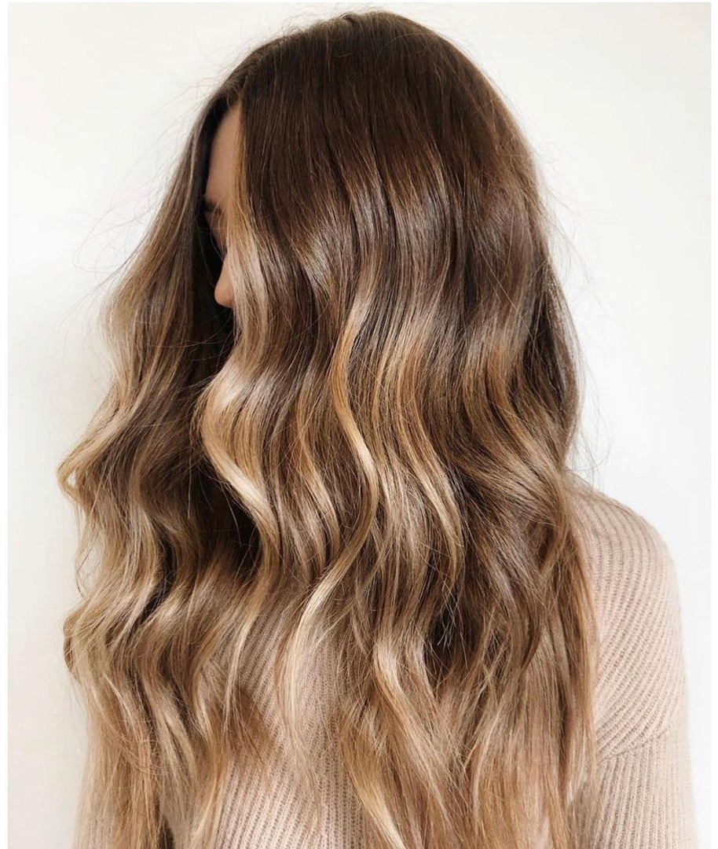
Las ondas es sus múltiples versiones, glam, rectas, rotas, surferas... se han vuelto imprescindibles en cualquier look. Aportan volumen, cuerpo y mucho movimiento. "El efecto favorecedor de las ondas se puede resaltar con el color. La clave está en personalizarlo para que se ajuste a las necesidades de cada rostro y cada tipo de cabello. Para las melenas de medias a largas un look ganador son unas ondas deshechas a la que le hemos aplicado un tono rubio mediante la técnica melting. Las puntas se verán más claras con una transición perfecta entre raíz, medios y puntas. Dependiendo del tipo de contraste que queramos, más acusado o menos, podemos escoger un rubio oscuro como un miel o uno más claro, como un dorado. Como toque final unas mechas face framing más claras para realzar el rostro que, junto con las ondas, nos revitalizarán.", explica Ulises Mesa de Ulises Peluqueros. https://www.instagram.com/p/CJzNDTlB3ax/

Melena ginger half and half, tan exótico como sensual

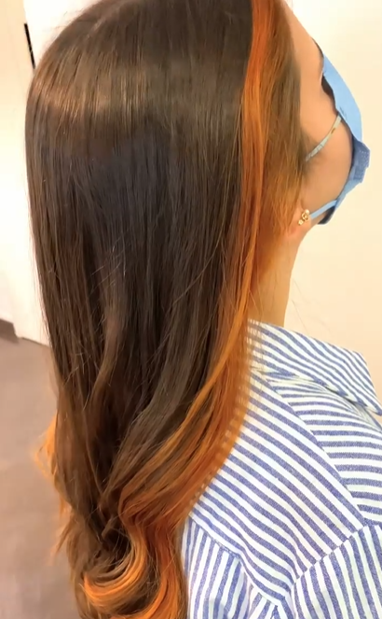
Este tono es el color del momento, incluso este verano. Es sugerente y creativo, perfecto para melenas que no quieren pasar desapercibidas. "Los tonos anaranjados junto con los cobrizos son una alternativa para quienes quieren llevar un color con mucha vibración, pero sin tener que recurrir a los rubios, y, además, con un mantenimiento más sencillo. Las melenas ginger son ideales con cualquier longitud, e incluso quedan muy bien cuando los aplicamos de forma compacta. Sin embargo, podemos simplificar su cuidado si lo tratamos con la técnica half & half que lo combina con otro color, que puede ser el nuestro de base o bien otro oscuro. Lo podemos aplicar de diferentes maneras, en los mechones delanteros, en los interiores para que no sean tan visibles, o al revés, manteniendo estos naturales. Es cuestión de saber lo que la clienta desea expresar y aconsejarla.", comenta Ulises Mesa de Ulises Peluqueros. https://www.instagram.com/p/CM7pN_pIV9W/

Bob carré con mucha dimensión

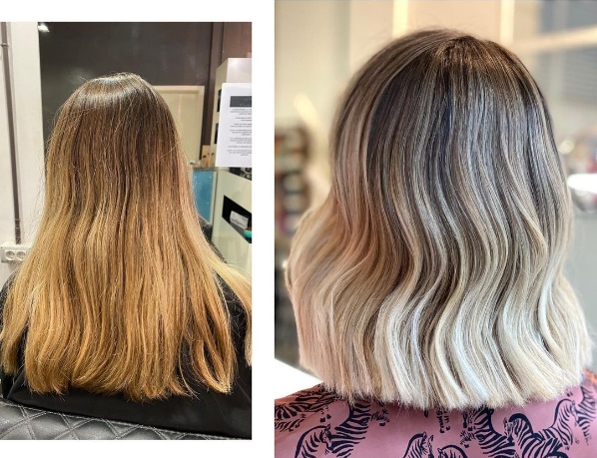
El bob continúa su liderazgo en cuanto a tendencias y va mostrando sus diferentes versiones. Además, encaja con todo tipo de rostros y con el color adecuado, obtenemos un look actual y favorecedor. "El carré es una versión del bob entera, sin capas y con una silueta cuadrada. Eso le confiere un aire muy moderno, aunque recomendamos enfatizar su carácter, peinándolo con la raya por la mitad. En cuanto al color, los oscuros como los castaños o chocolate le dan magnetismo. https://www.instagram.com/p/CPYzBB-hWeX/

Pero si lo que buscamos es una imagen más vanguardista, los tonos helados son los más adecuados. Podemos combinar varios tonos en la melena, un champagne y un creamy glow con técnicas como el melting o unas teasylights.", añade Ulises Mesa de Ulises Peluqueros.

Pixie & ice blonde, la combinación más cool

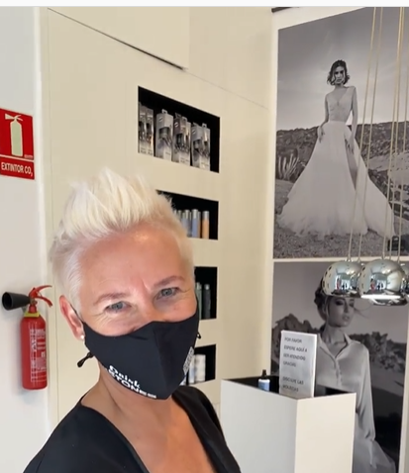
Los cortos más minimalistas se contraponen a las melenas. Nos aportan frescura, un toque de rebeldía, por eso son ideales para llevarlos con colores extremos como los blancos. "El pixie nos permite peinarlo de mil maneras y con distintas longitudes, muy corto o un poco más largo y a partir de aquí jugaremos con las texturas y los detalles. Y en cuanto a los tonos, los favoritos son los más claros como el blanco o el platino. Lo podemos peinar hacia un lado y por detrás de las orejas con efecto húmedo para un acabado más vanguardista. Para destacar su lado más grunge con un efecto despeinado y, también, podemos recurrir a los complementos.", sugiere Ulises Mesa de Ulises Peluqueros.
https://www.instagram.com/p/CM6m2_DoG9w/

Mullet actualizado, diferente y descarado

Este corte que nació con el punk y que se convirtió en icónico en los ochenta ha regresado renovado. Los mechones desfilados de la parte superior se llevan hacia delante y con un efecto despeinado. "Puede parecer muy atrevido, y tiene un punto rebelde, pero la versión que se lleva ahora es diferente, eso es lo que lo hace tremendamente moderno. Las longitudes contrastadas de los mechones pueden ser más o menos marcadas y lo mismo sucede con el color. Podemos decantarnos por los siempre atractivos tonos chocolate o bien combinar mechas rubias con efecto raíz para destacar su lado más grunge. También, domesticarlo con un efecto wet peinado hacia un lado para ocasiones más formales.", añade Ulises Mesa de Ulises Peluqueros.

